Выпуск № 4 Апрель 2017

Газета учреждена Администрацией Раскатихинского сельсовета и координационным советом культурно - образовательного центра Раскатихинской средней общеобразовательной школы

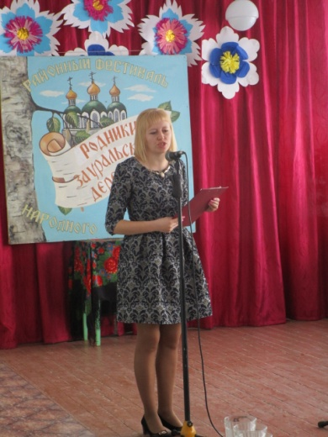
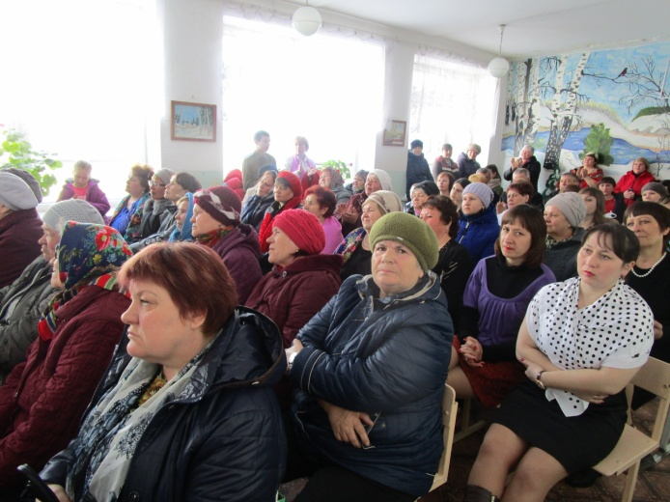
Родники

Зауральских

деревень

1 апреля в здании Раскатихинской средней школы состоялся районный зональный фестиваль «Родники Зауральских деревень».

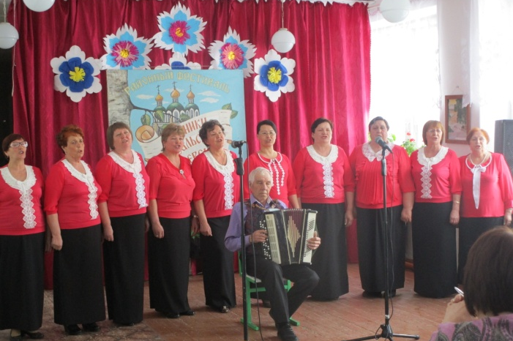
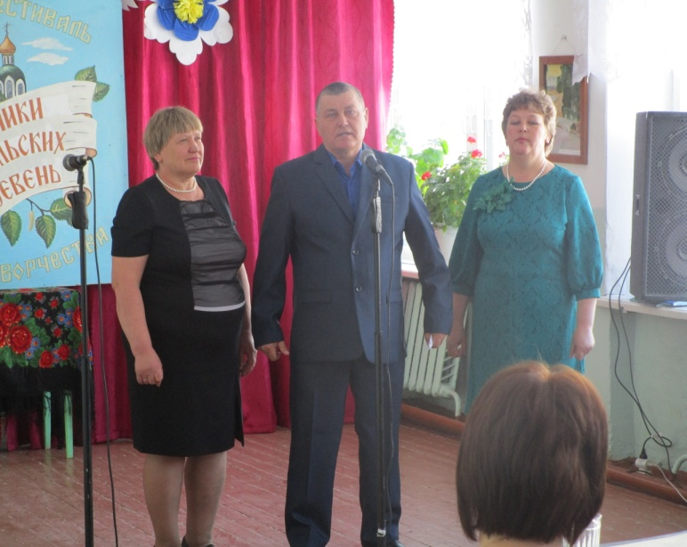
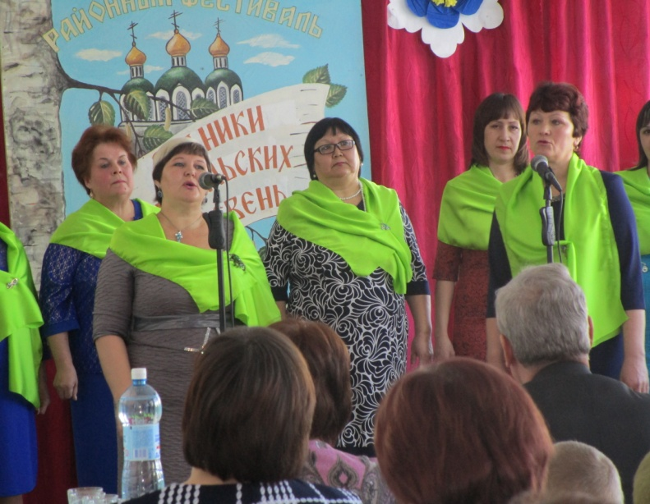
В фестивале приняли участие коллективы из Осиновки, Ярославки, Обухово, Утятки, Камышное, Чернавки.

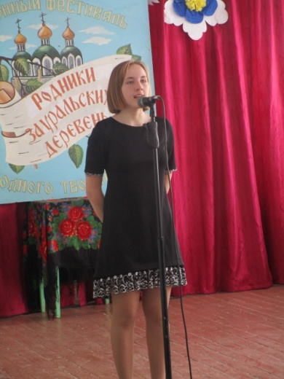
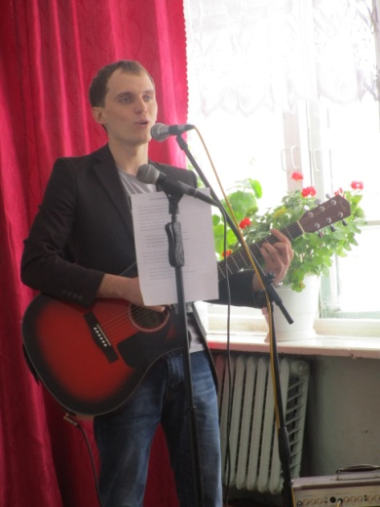
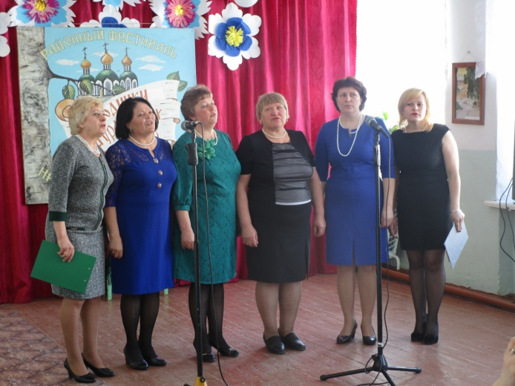
Хозяева представили программу, посвященную Году экологии, песни и стихи о цветах и родном крае. На финальный концерт на районную сцену были приглашены лауреаты конкурса: Комарских Кирилл, Комогорова Катя, женская вокальная группа.

О мерах пожарной безопасности

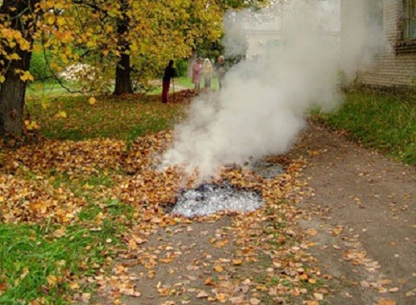
В соответствии с Постановлением Правительства РФ № 113 от 17 февраля 2014 года «О внесении изменений в Правила противопожарного режима в РФ», сжигание сухой травы как исключительная мера уборки территории допустимо в безветренную погоду при соблюдении определенных требований. Вот эти требования:
- для выжигания травы у граждан должно быть соответствующее разрешение руководителя, председателя кооператива;
- территория вокруг участка для выжигания сухой травы должна быть очищена в радиусе 25-30 метров от сухостойных деревьев и других горючих материалов, а также отделена противопожарной минерализованной полосой шириной не менее 1,4 метра;
- территория должна быть оборудована средствами пожаротушения;
- запрещено сжигать траву и мусор на расстоянии менее 50 метров от жилых зданий и хозяйственных построек. Необходимо обеспечить непрерывный контроль над горением.

За нарушение требований пожарной безопасности гражданам, должностным и юридическим лицам может грозить административная ответственность согласно части 1 статьи 20.4 КоАП РФ в виде предупреждения или наложения административного штрафа:
- на граждан – в размере от 1 тысячи до 1,5 тысячи рублей;
- на должностных лиц – от 6 до 15 тысяч рублей;
- на юридических лиц – от 150 до 200 тысяч рублей.

Чтобы не допустить пожаров, ОНД и ПР по Половинскому и Притобольному районам настоятельно рекомендует:
- не разводить костры, не сжигать сухую растительность на садовых участках, территориях организаций и индивидуальных домов;
- своевременно очищать территории организаций, садовых участков и индивидуальных домов от горючих отходов, мусора, тары, опавших листьев, сухой травы;
- не устраивать свалки горючих отходов на территориях населенных пунктов и организаций, вывозить сгораемый мусор следует на территорию свалки;
- не допускать использования противопожарных разрывов между зданиями, сооружениями и строениями для складирования различных материалов, оборудования, стоянок транспорта;
- не оставлять на открытых площадках территорий жилых домов, дачных и садовых поселков, общественных и гражданских зданий легковоспламеняющиеся и горючие жидкости, баллоны со сжатым и сжиженным газом;
- тщательно тушить окурки и спички перед тем, как выбросить их;
- не проходить мимо горящей травы, при невозможности потушить пожар своими силами сообщить о возгораниях в Единую службу спасения по телефону 01, с мобильного – 112 или 101.
- МЧС России обращается ко всем гражданам: не жгите сухую траву, пресекайте попытки поджогов! Берегите природу, свою жизнь и жизнь своих близких! И помните: причиной более чем 90% лесных и торфяных пожаров является неосторожное обращение с огнем.

Дознаватель отделения надзорной деятельности и профилактической работы по Половинскому и Притобольному районам Кетовского межрайонного отдела надзорной деятельности и профилактической работы управления надзорной деятельности и профилактической работы Главного управления МЧС России по Курганской области капитан внутренней службы | Охохонина А.В.

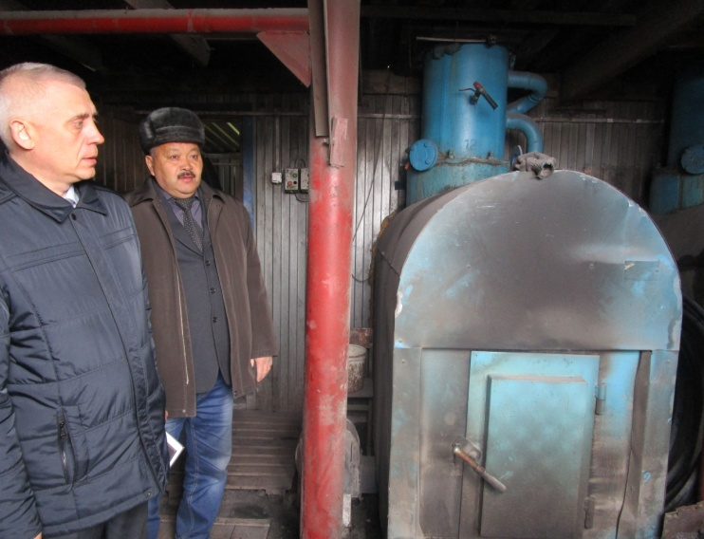
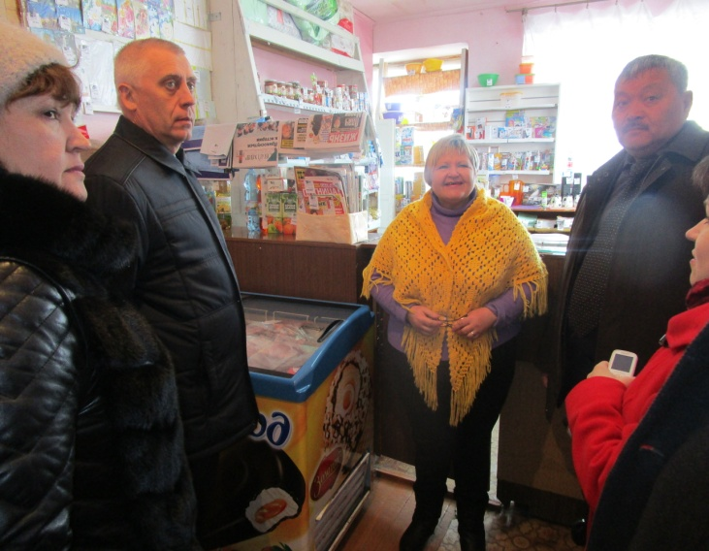

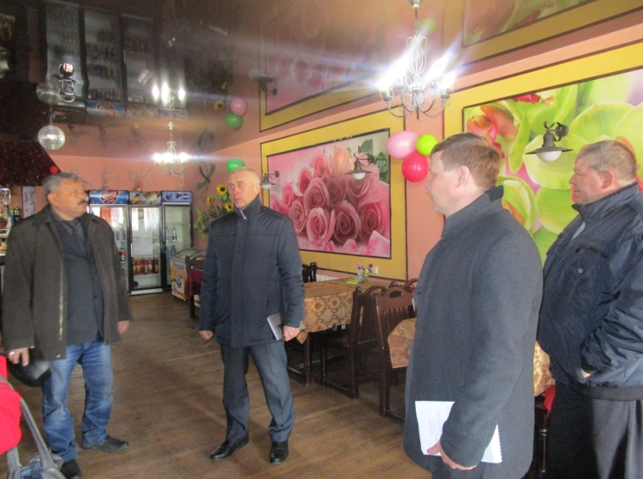
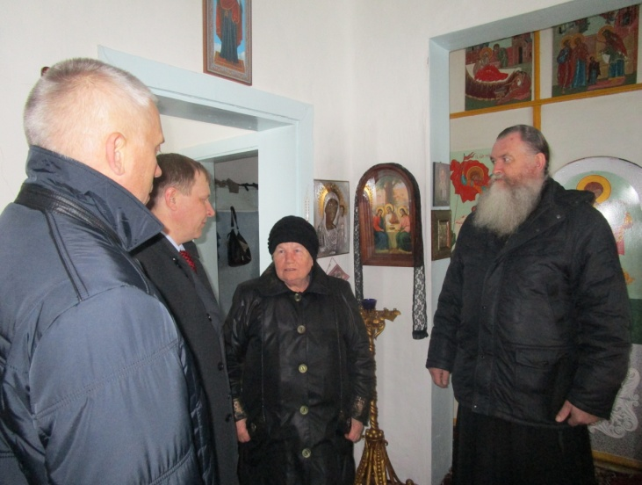

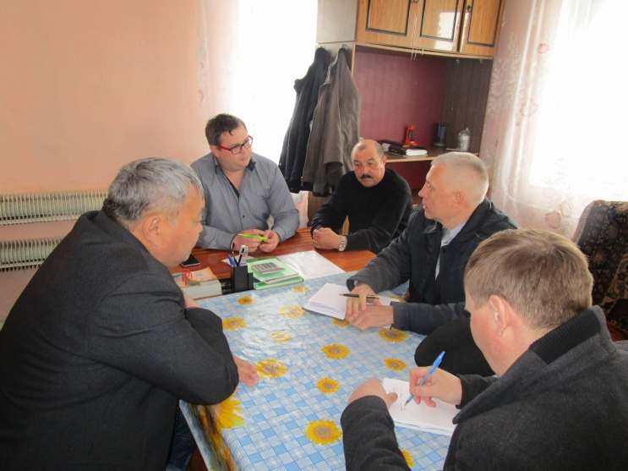
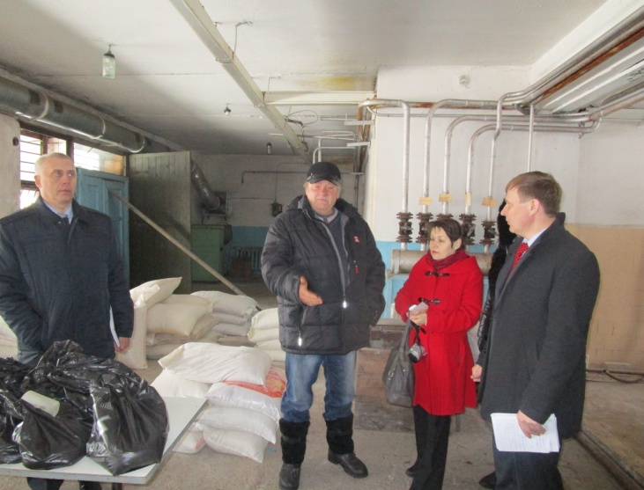

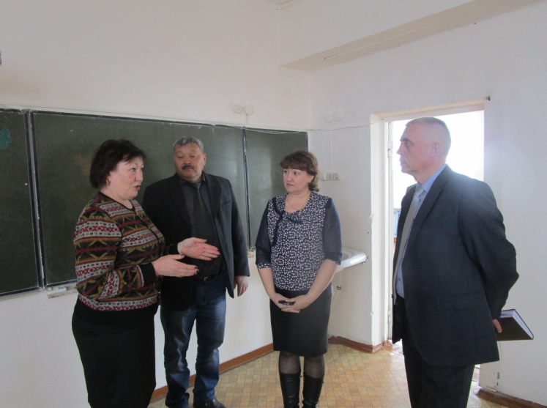
3 апреля состоялось знакомство Главы Притобольного района Спирина Сергея Валерьевича с Раскатихинским сельсоветом. Новый Глава района посетил объекты инфраструктуры, расположенные на территории совета, провел беседы с представителями малого бизнеса, осмотрел инвестиционные площадки, встретился с сельхозпроизводителями, предпринимателями, посетил объекты соцкультбыта, провел встречу с активом села в Раскатихинской школе, взяты на контроль вопросы ремонта уличного освещения, клеймения мяса, медицинской помощи сельчанам и др.
РАСКАТИХИНСКАЯ СЕЛЬСКАЯ ДУМА

РЕШЕНИЕ от 24 апреля 2017 года № 10

Об исполнении бюджета Раскатихинского сельсовета за 2016 год

На основании Бюджетного Кодекса Российской Федерации, в соответствии со статьей 46 Устава Раскатихинского сельсовета, Положением о бюджетном процессе в Раскатихинском сельсовете, с учетом рекомендаций публичных слушаний, Раскатихинская сельская Дума
РЕШИЛА:
1. Утвердить отчет об исполнении бюджета Раскатихинского сельсовета за 2016 год по доходам в сумме 2653467 рублей 50 копеек и по расходам в сумме 2421703 рублей 84 копейки с превышением доходов над расходами в сумме 231763 рубля 66 копеек (в объемах показателей, согласно приложениям 1 – 4 к настоящему решению).
2. Настоящее решение вступает в силу со дня его обнародования в помещениях Администрации Раскатихинского сельсовета, Раскатихинской сельской библиотеки, отделении почтовой связи Раскатиха Кетовского почтамта Управления федеральной почтовой связи Курганской области – филиала ФГУП «Почта России».
3. Контроль за выполнением настоящего решения возложить на комиссию Раскатихинской сельской Думы по бюджету и финансам.

Председатель Раскатихинской сельской Думы А.А.Тутуков
Глава Раскатихинского сельсовета А.А.Тутуков
(более подробно с решением можно ознакомиться на сайте в сети Интернет или в Администрации сельсовета)

Поздравляем апрельских юбиляров!

Новикову Валентину Евстафьевну и Путинцева Владимира Тимофеевича с 75-летием
Валькова Александра Михайловича с 65 летием
Тимошенко Виктора Михайловича и Невзорову Татьяну Степановну с 60-летием
Комогорову Татьяну Алексеевну с 55-летием
Путинцева Юрия Владимировича и
Константинова Владимира Геннадьевича с 50-летием

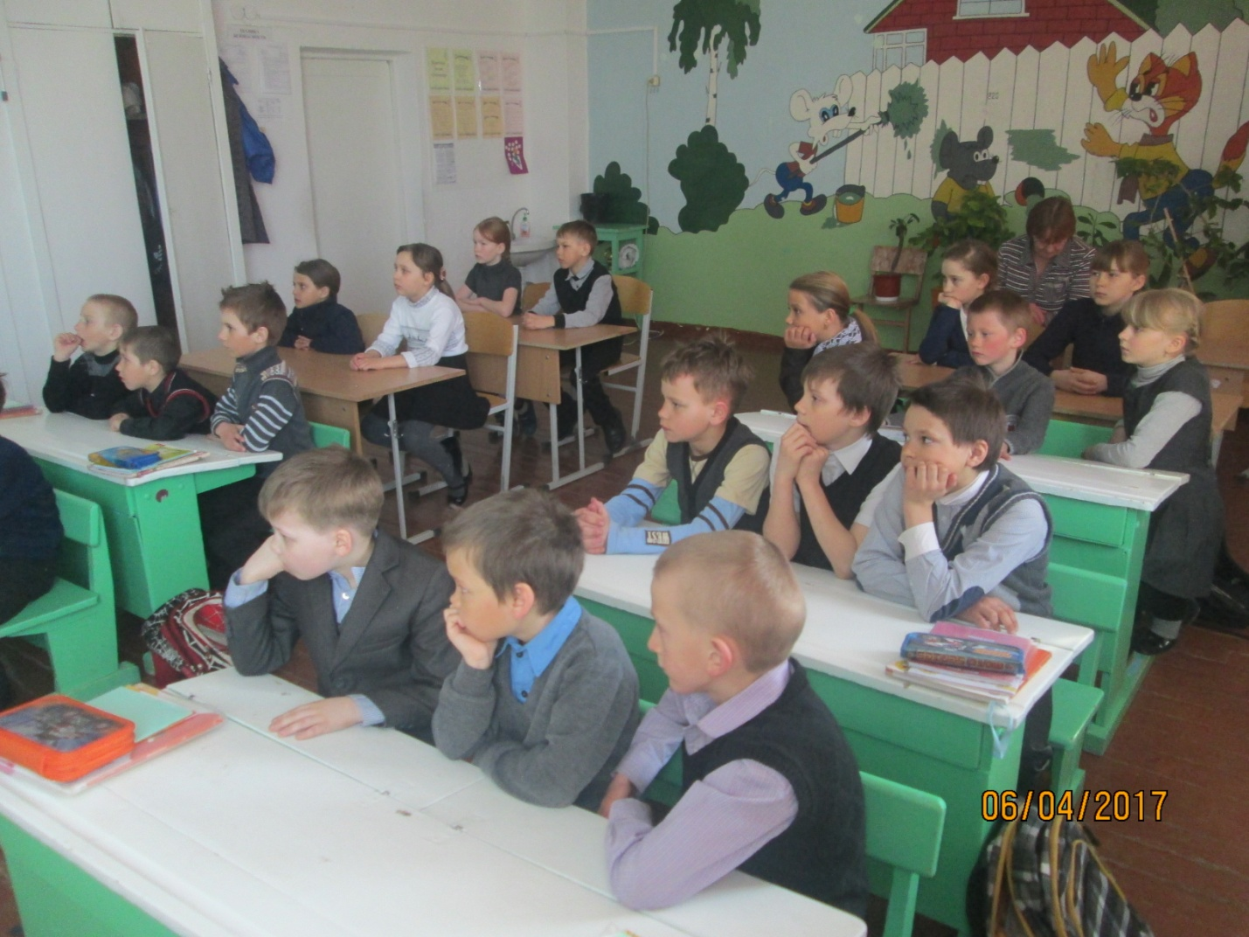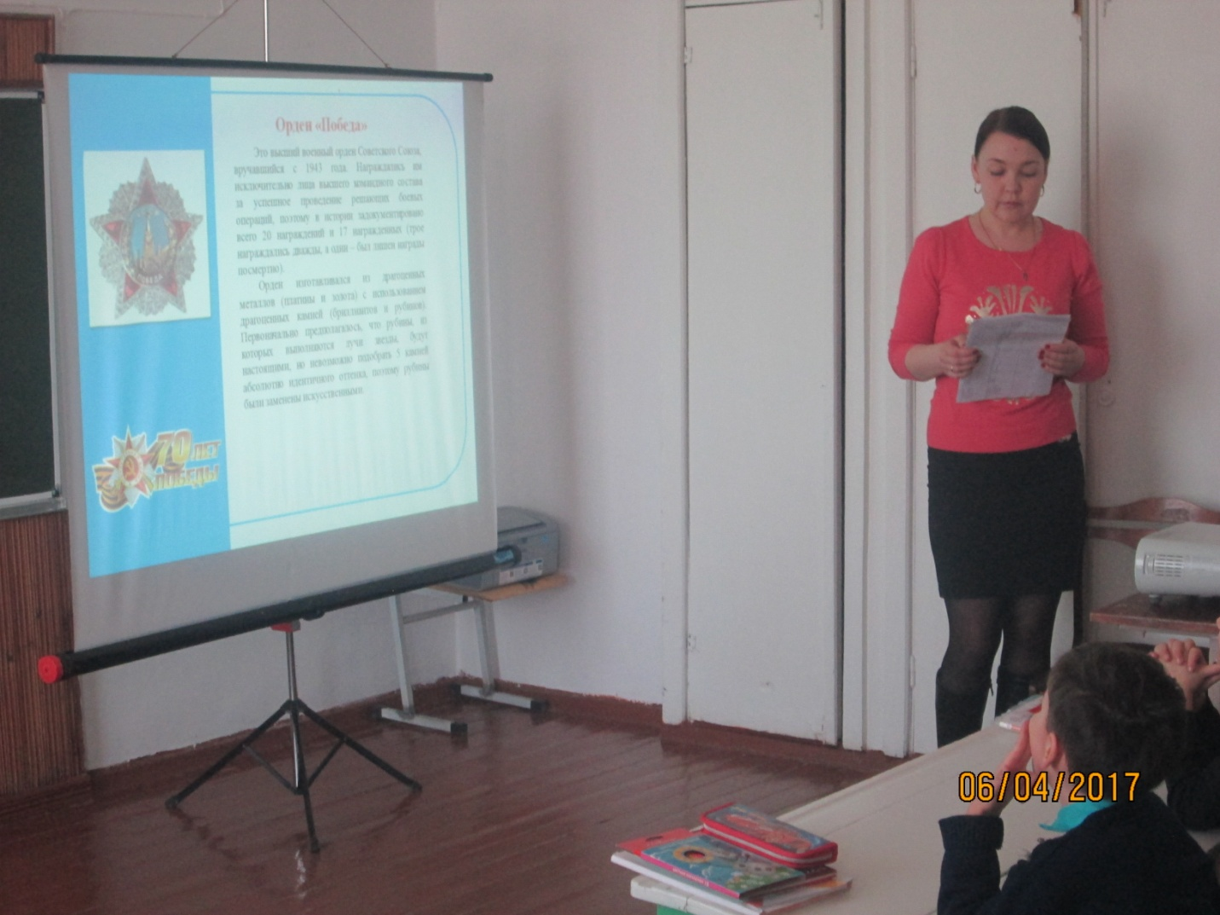
6 апреля состоялся «Единый урок мужества» под лозунгом «Символы Победы в Великой Отечественной войне».
Ребята узнали о том, что первым знаковым символом начала Великой Отечественной войны стала песня «Священная война», известная также по первой строчке: «Вставай, страна огромная!».
Вечный огонь символизирует вечную память о погибших солдатах.
Орден Победа является высшим военным орденом и самой уникальной наградой в мире.
Самым известным советским танком и одним из самых узнаваемых символов Второй мировой войны является танк Т-34.
Символ окончательной победы над фашизмом - Знамя Победы.
Самым молодым символичным образом Победы является Георгиевская лента.
В наше время появилась традиция, связанная с этим древним символом.
С 2005 года по инициативе государственных информационных агентств и различных молодёжных движений проводятся акции по раздаче ленточек, сделанных по образу Георгиевской ленты.
В преддверии Дня Победы молодёжь повязывает ленточку на одежду в знак уважения, памяти и солидарности с героическими русскими солдатами, отстоявшими свободу нашей страны.
Цель таких акций - стремление во что бы то ни стало не дать забыть новым поколениям, кто и какой ценой выиграл самую страшную войну прошлого века, чьими наследниками мы остаёмся, чем и кем должны гордиться, о ком помнить.
Библиотекарь Анфиногенова Н.В.
Для начинающего фермера

Департамент агропромышленного комплекса Курганской области информирует о проведении конкурсных отборов начинающих фермеров и семейных животноводческих ферм в 2017 году.
Прием заявок и документов на участие в конкурсных отборах будет осуществляться с 28 апреля по 23 мая 2017 года.
Необходимые документы и нормативно-правовые акты размещены на официальном сайте Департамента агропромышленного комплекса Курганской области www.dsh.kurganobl.ru

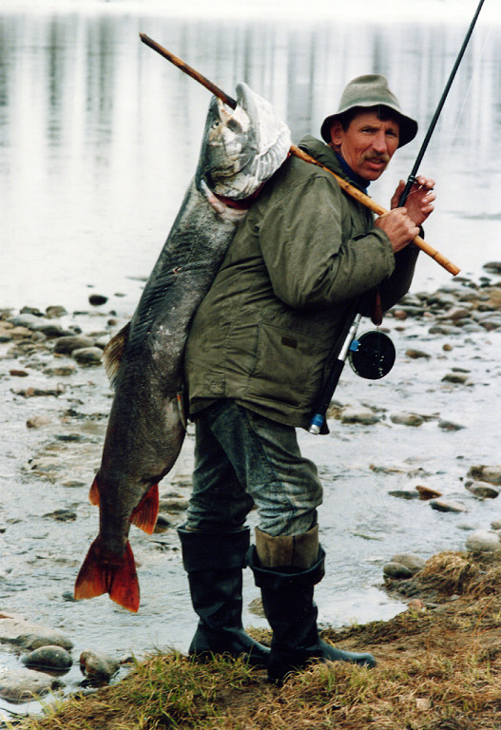
Цена жизни спасательный жилет
Уважаемые рыболовы-любители, очень много несчастных случаев на рыбалке происходит при пользовании лодками.
По большей части это происходит опять-таки по вине самих рыбаков, пренебрегающих надевать спасательные жилеты, не знающих правил поведения в лодке и не учитывающих ее грузоподъемности и остойчивости, а также состояния погоды и величины водоема, через который приходится переплывать.
Прежде чем садиться в лодку, надо в первую очередь выяснить, на сколько человек она рассчитана, и, конечно, не допускать перегруза лодки.
Не надо забывать также и о том, что на лодке приходится плавать ранней весной и поздней осенью, и на рыбаках надеты теплые куртки и высокие сапоги, и когда человек оказывается за бортом в такой амуниции, вот тогда и попробуйте выплыть без спасательного жилета!
При пользования надувными резиновыми лодками всегда есть опасность пропороть лодку о камень или корягу.
Помните, что ружье, патронташ, болотные сапоги и другая амуниция на теле рыбака или охотника значительно уменьшает шансы на жизнь в случае выпадения за борт.
Не выходите на воду в состоянии алкогольного или наркотического опьянения.
Каждый пассажир, включая судоводителя должен иметь индивидуальное средство спасания (жилет, пояс, нагрудник).
При установке, проверке или снятии сетей производите эту операцию с подветренной стороны или против течения, не создавайте опасный крен, примите устойчивое и безопасное положение тела, наденьте спасательный жилет, остерегайтесь зацепов снасти о борт или одежду.
Помните, что вы отвечаете за жизнь и здоровье пассажиров, а стоимость спасательного жилета несопоставимо с ценой человеческой жизни.
В заключении хочется пожелать всем владельцам маломерных судов, рыбакам, охотникам и просто отдыхающим на водных объектах беречь себя, своих родных и близких и всегда помнить, что вода - это не только море удовольствий, но и океан опасностей. Удачи вам всем!
Госинспектор ГИМС МЧС России Островских С.Г.

Главный редактор: Тутуков А.А.
Заместитель главного редактора: Левенцова Н.М.
Ответственный секретарь: Сартакова О.Н.
Дизайн и компьютерная вёрстка: Анфиногенова Н.В.
Телефон: 9-87-17. Тираж 50 экз.

